**Боханович Тодора Мацеева (Bachanowiczowna Theodora)**

18 июня 1811 г – крещение (НИАБ 937-4-32, лист 23об, №13/1811-р).

**НИАБ 937-4-32:** Лист 23об. **Метрическая запись №13/1811-р.**

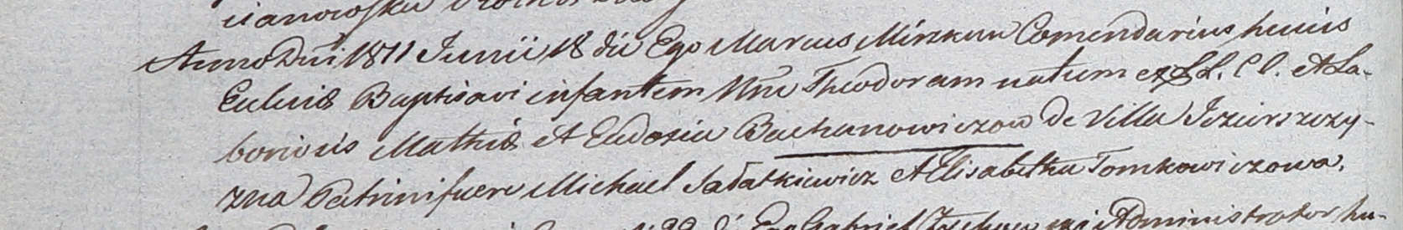

Дедиловичский костел Наисвятейшего Сердца Иисуса. 18 июня 1811 года. Метрическая запись о крещении.

Bachanowiczowna Theodora – дочь крестьян с деревни Озерщизна.

Bachanowicz Mathias – отец.

Bachanowiczowa Eudoxia – мать.

Sałatkiewicz Michael – крестный отец.

Tomkowiczowa Elisabetha – крестная мать.

Miszkun Marcus – ксёндз, комендант.